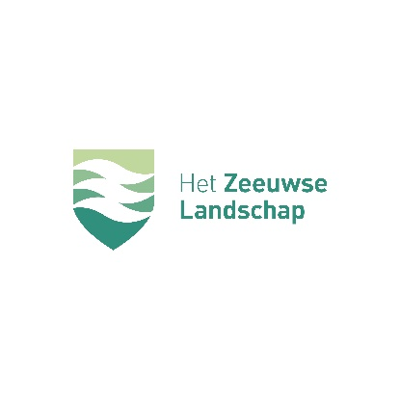
Incasso-machtigingsformulier

Naam:

Adres:
Straat en huisnummer:
Postcode:
Plaats:

Betreft de aanvraag voor een vergunning voor:
Titel van de activiteit
Datum van de activiteit

Indien het een commerciële activiteit betreft, bent u lid van de Groene Kring?

Met de aanvraag voor een activiteitenvergunning gaat u akkoord met een eenmalige machtiging om de administratiekosten te voldoen voor het in behandeling nemen van uw aanvraag.
Uw IBAN-rekeningnummer:

